铜仁市民族中学2019年紧缺学科人才招聘（引进）岗位一览表
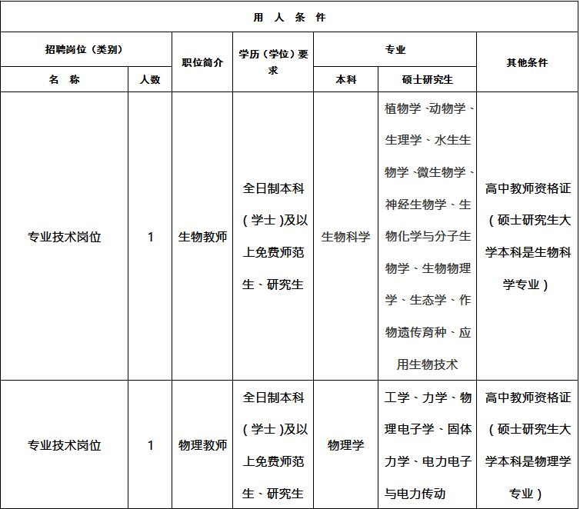
注：1.所谓全日制普通高校，指的是通过全国普通高等学校统一招生考试，招收普通高中毕业生为主要培养对象，实施高等教育的院校。
2.关于专业名称问题：毕业证上标注的专业名称必须与职位要求的专业规范一致。

